**Wes软件分析步骤**

1. 看marker是否有完整的峰，点击simple，graph选择1号孔查看，有6个完整峰，但位置识别不正确，在峰的下方鼠标右键，点击add peak或者clear，即可识别正确。
2. 调节荧光内参，点击standard，graph，查看每个孔的荧光内看是否识别正确，绿色线要识别正确的峰上。如果识别不正确，在正确的峰下方，点击鼠标右键，选择force standard或者clear all，即可识别正确。实在难以force,可以尝试高级操作：在analysis-advanced，把里面的peak width改小，可以改到4或者3，这样的话，荧光内参的峰图里就容易手动标记了。
3. 峰命名，第一种：点击条带图里的靶蛋白，鼠标右键，出现name peak，输入靶蛋白名称即可。第二种：在Peak Name中点击new，删除new后输入靶蛋白名称。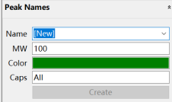第三种：在Edit-Analysis-Peak Names-Add。
4. 导出数据图片，点击View选择View region，点击full，压缩条带图变成全柱成像条带图。然后在条带图空白处，鼠标右键Copy，会弹出三种图片格式，任意选择一种保存即可。
5. 导出原始数据文件，点击File，选择Run report，然后按照提示进入，再选择保存路径保存即可。
6. 分析相对定量，首先对靶蛋白和内参蛋白进行命名，然后点击Edit-Analysis-Loading controls-Add勾选内参蛋白，选择归一化形式，两种皆可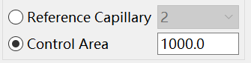
7. 分析自己数据，隐藏别人数据。点击View-Filter选择自己的数据孔，点击确定即可，毛细管数据可以任意拖动，实现样品的重新排序。

8， 删除背景峰。首先点击Sample栏，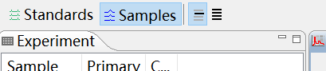然后点击Graph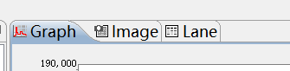，选择一根想要调节背景的毛细管，然后点击图中第二个图标，点击后出现许多选项，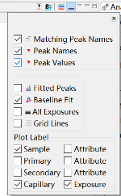把 Baseline Fit选中，然后峰的基线会有一条红线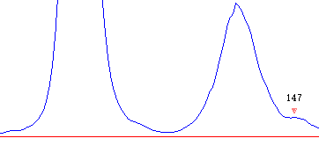，然后点击Edit,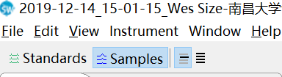,点击Analysis进入，然后选中Peak Fit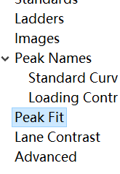,在右边Baseline的stiffness，把数字改成4-8之间，根据拟合情况而定，一般填6 即可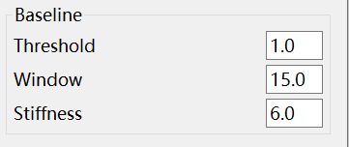。然后点击OK或者apply 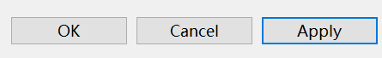,然后在背景峰的尖端鼠标右键会弹出一个选项栏，选中Add baseline point，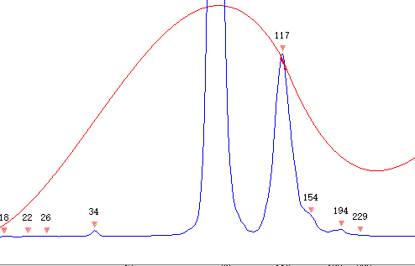，这时候会发现基线往上移，然后在主峰的左侧水平的位置上，点击鼠标右键，在选中add baseline point,左侧水平位置多选几个点，同样的操作几次。会发现红色基线下移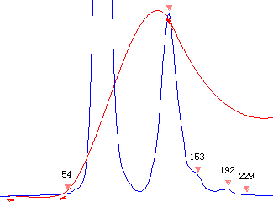，然后在目的峰与杂峰的凹槽处以及杂峰的右侧水平位置选择几个点,，点击鼠标右键，选中add baseline point,这时候发现红色线已经把杂峰覆盖了，红色基线以上的积分就是灰度值，红色以 下的就是扣除的值。 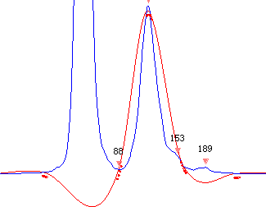，在此基础上，选择红线旁边的点，增加基线扣除的区域就可以把杂峰完全去掉，如图所示，目的峰下方的红线一定是水平的，这样才不会把目的峰的积分面积改变。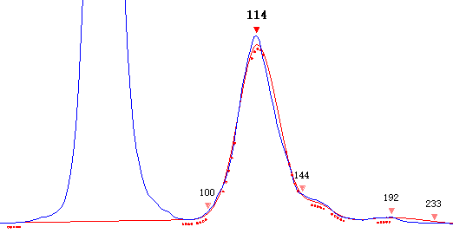之后把baseline fit 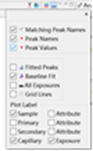的√去掉，就完成了背景扣除。